试卷编号：A （共3页第1页）
试卷类别：人工智能应用系统设计与训练
深圳市项目制培训补贴（专项类）人工智能应用系统设计与训练（三级）
实操综合考核试卷
考核项目：数据采集、标注与数据集制作

姓名： 身份证号： 考核日期： 年 月 日

试题名称：数据集制作
考核时间：90分钟
配分比例：100%
考试要求：
1. 数据采集任务：
每位学员利用配备的电脑摄像头，自行编写程序采集 15 张手机对象的图片。
图片需清晰展示手机的全貌和特征。考试前已事先安装好 Anaconda 和 Pycharm以及OpenCV库。代码编写并调试完成后，将代码拷贝到 Word 文档。
2. 数据标注任务：
使用 LabelMe标注工具，对采集的 15 张图片中的手机进行多边形标注。
将标注后的截图保存到一个 Word 文档中，文档中应包含 15 张标注图片。
3. 生成实例分割coco数据集：
将标注和分割结果按照coco格式生成规范的数据集
注意事项：
1. 采集图片前确保摄像头正常，调好角度、焦距与光线，保证图片清晰。
2. 熟悉 LabelMe标注工具的操作，准确进行多边形标注。
3. 合理安排时间，避免无法完成整个任务。

试卷编号：A （共3页第2页）
试卷类别：人工智能应用系统设计与训练
深圳市项目制培训补贴（专项类）人工智能应用系统设计与训练（三级）
实操综合考核评分表
考核项目：数据采集、标注与数据集制作
试题名称：数据采集、标注与数据集制作
姓名： 身份证号： 考核日期： 年 月 日
考核时间： 90 分钟 开考时间： 时 分 交卷时间： 时 分
监考人： 评卷人： 得分：
考核内容及要求 | 评 分 标 准 | 配分 | 扣分 | 得分 | 考评员  签名
一、数据采集（15分） | 采集满15张清晰有效的图片，得 15分。  每少一张图片扣5分，图片不清晰或无法有效展示手机扣3分，扣完为止。 | 15
二、数据标注（40分） | 15张图片均准确完成多边形标注，得40分。  每有一张图片标注错误或不完整扣5分，扣完为止。 | 40
三、数据集（15分） | coco格式数据集是否完整、准确，符合规范要求，数据结构和组织是否合理。 | 15
四、代码及规范（20分） | 正确使用 Python 语言编写代码，语法规范，逻辑清晰，得15分。  代码调试成功并完整拷贝到 Word 文档，得5分。 | 20
五、安全文明操作（10分） | 操作过程中无违规操作，未对设备造成损坏，得10分。  出现违规操作或对设备造成损坏，根据情况酌情扣分。 | 10
注意事项：
1．考核时限到，应即时停止操作，否则相应扣分。未能完成作业者可按其完成工作量的比例评分，
完全不懂操作者无分。评分时，考评员应在对应的扣分项下方用笔划上记号，以示该项扣分。
- 此题占总分的100%。
试卷编号：A （共3页第3页）
试卷类别：人工智能应用系统设计与训练
深圳市项目制培训补贴（专项类）人工智能应用系统设计与训练（三级）
实操综合考核答卷
考核项目：数据采集、标注与数据集制作
试题名称：数据采集、标注与数据集制作

姓名： 身份证号： 考核日期： 年 月 日

使用 Python 语言编写的图片采集代码：

标注后的截图：

掩码图的截图：

试卷编号：A
试卷类别：人工智能应用系统设计与训练
深圳市项目制培训补贴（专项类）人工智能应用系统设计与训练（三级）
实操综合考核考场准备单

项目 | 名 称 | 数 量 | 备 注
工具 | 已安装Win10以上操作系统的计算机 | 1台
 | 摄像头 | 1个
软件 | Anaconda | 1套
 | Pycharm | 1套
 | OpenCV | 1套
 | LabelMe | 1套
场地 | 人工智能应用系统设计与训练实训室
其他 | 签字笔 | 1支
发单人（签名）：
-----------------------------------------------------------
试卷编号：A
试卷类别：人工智能应用系统设计与训练
深圳市项目制培训补贴（专项类）人工智能应用系统设计与训练（三级）
实操综合考核考生准备单

项目 | 名 称 | 数 量 | 备 注
工具
软件
其他
发单人（签名）：

试卷编号：A
试卷类别：人工智能应用系统设计与训练
深圳市项目制培训补贴（专项类）人工智能应用系统设计与训练（三级）
考评员参考答案及考评指引
一、参考答案
import cv2

def capture_images():
cap = cv2.VideoCapture(0) # 0 表示默认摄像头

image_count = 1
image_name = "001.jpg"

while True:
ret, frame = cap.read()

cv2.imshow('frame', frame)

key = cv2.waitKey(1)

if key == ord('a'): # 按下 'a' 键抓取一帧并存盘
cv2.imwrite(image_name, frame)
print(f"图像已保存为: {image_name}")

image_count += 1
image_name = f"{str(image_count).zfill(3)}.jpg" # 生成下一个文件名

if key == 27: # 按下 'Esc' 键退出
break

cap.release()
cv2.destroyAllWindows()

if __name__ == "__main__":
capture_images()

截图（示例）：
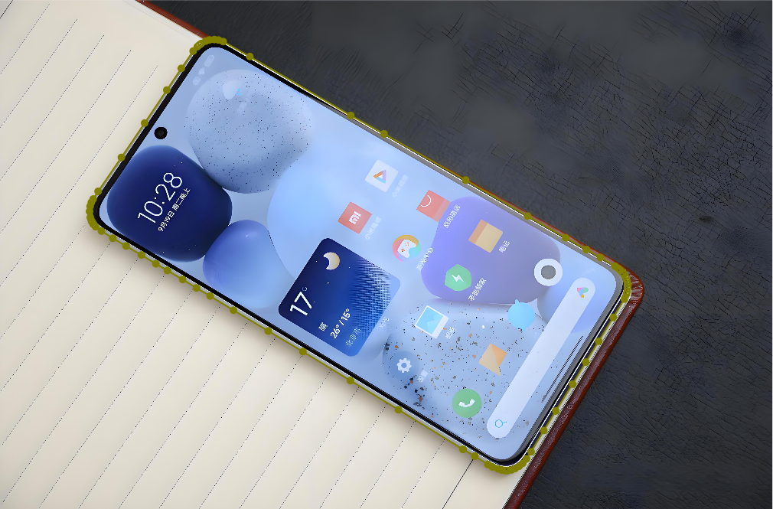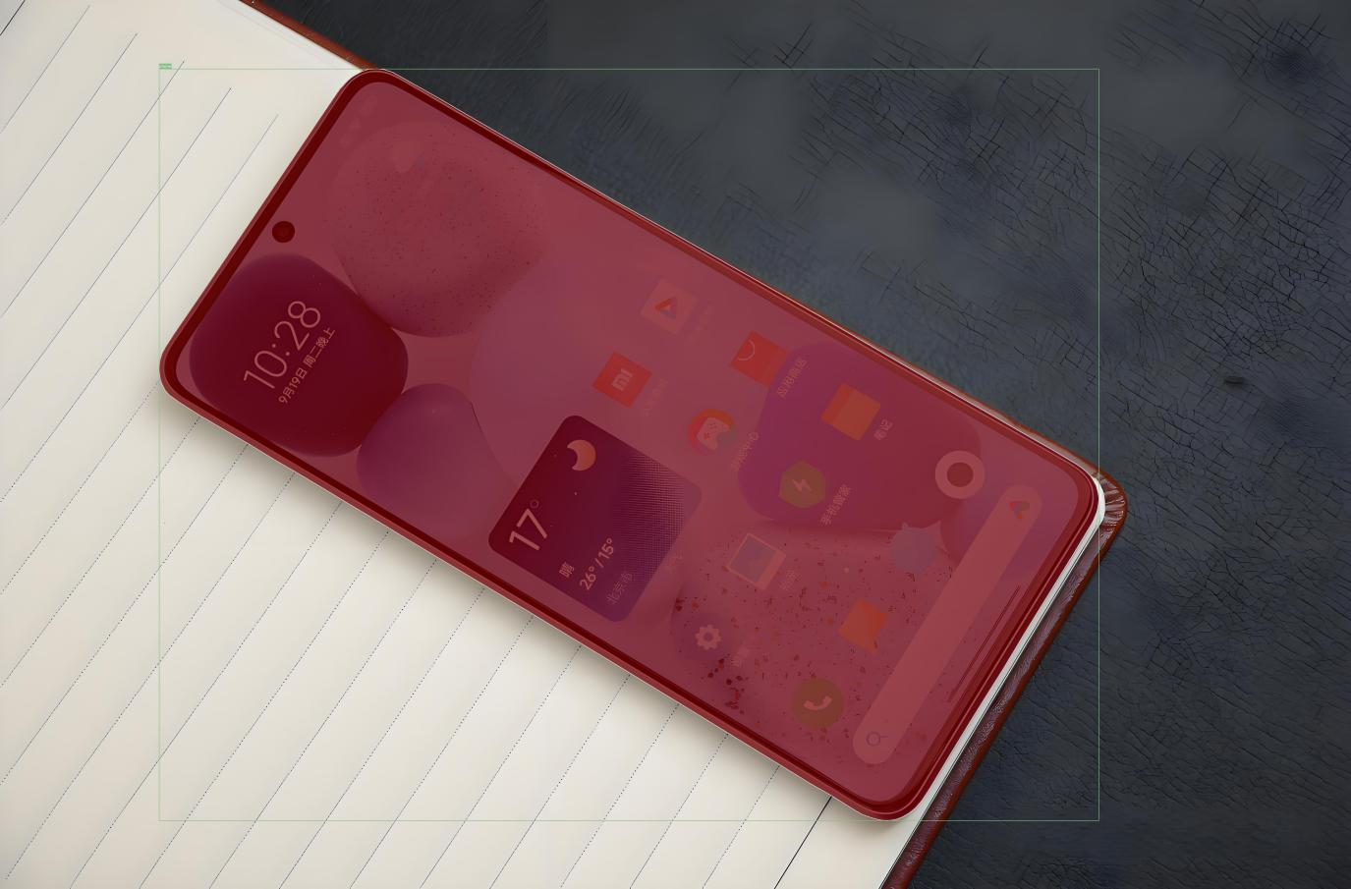

二、考评指引
1.若考评员认为考生提交的代码存在错误，而考生坚称代码无误并已成功采集到图片，考评员有权到考生所用电脑上试运行其代码，以确定代码的正确性和有效性。
2.标注的规范为采用多边形标注，且所标注的多边形需紧密贴合标注对象。具体标准为：所标注的多边形应恰好包住标注对象，其与标注对象之间的间隙不得超过两个像素，以确保标注的准确性和完整性。

